ПЛАН – КОНСПЕКТ
Тренировочное занятие по шахматам
«20» марта 2015 г. Группа спортивно - оздоровительная
Тренер: Воронков Виталий Анатольевич
Количество обучающихся: 15 Место занятия Вейделевкая ДЮСШ
Инвентарь:Демонстрационная шахматная доска, 8 комплектов шахмат
ТЕМА: «Стоит ли менять слона на коня»
ЗАДАЧИ: Познакомить с разменными позициями коня и слона.
Ход учебно – тренировочного занятия
 | Содержание | Дозировка | Организационно – методические указание
 | Вводная часть | 1 | В данном уроке вы узнаете, когда стоит менять слона на коня
1 | Подготовительная часть | 2 | Расстановка шахмат, детьми, на шахматной доске как указано на диаграмме 1 (на демонстрационной доске)
2 | Основная часть  Решение задач | 40 | Стоит ли менять слона на коня? Думаю, с этим вопросом каждый шахматист сталкивается повсеместно. В этой статье попробуем дать ответ на этот достаточно сложный вопрос. Для начала давайте определимся вообще, зачем менять слона на коня? Если слон, согласно позиции, менее активен (бесполезен) чем конь соперника, то его логичнее разменять. То есть поменять своего «плохого» слона на «хорошего» коня соперника. Думаем с мотивом размена понятно.  Но как определить в конкретной позиции сильнее слон или слабее коня? Конечно, однозначного ответа нет! Но! Есть ориентиры, по которым можно сравнить силу коня и слона, давайте их рассмотрим. Будим сравнивать «полезность» коня и слона от позиции пешек в центре. Почему? Все потому – что большая часть шахматной стратегии построена на борьбе с центром. И было бы не совсем правильно сравнивать коня и слона с точки зрения атаке на фланге, так как роль фланга второстепенна и так же полностью зависит от положения фигур и пешек в центре.  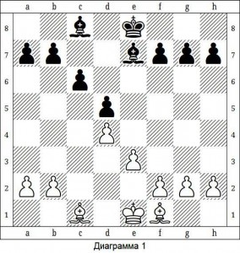  Начнем с позиции на диаграмме 1. Особое внимание будим уделять пешкам стоящие на поле е4, е5, d4, d5 почему, об этом узнаете чуть позже. И так в позиции на диаграмме 1, в центре есть две пешки: белая на d4 и черная на d5. Понятно, что белая пешка d4 сильно ограничивает в маневренности чернопольного слона белых и черных, поэтому логичнее было бы их разменять на коней, если бы они были. Что касается черной пешки на d5, то и в этом случаи белопольные слоны сильно ей ограничены, поэтому уместно подумать и об их размене.  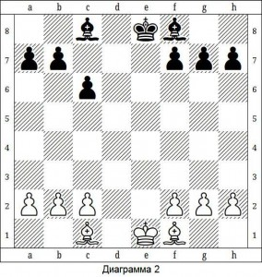  Теперь посмотрим на диаграмму 2. Как видим, в центре нет вообще пешек, и слоны имеют огромные возможности, как в подвижности, так и в тактическом смысле. И было бы не правильно менять слона на коня, ну конечно если конь не создает очень серьезных проблем (двойной удар, матовая атака и т.д.).  Делаем небольшой вывод: если в центре отсутствуют пешки, то слон получает максимальную силу и возможности. Если в центре есть пешки, то слон будит, ей ограничен и его, возможно, следует разменять на коня. Следует также понимать, что если в центре пешка стоит на черном поле, то есть на е5 и d4 то эти пешки будут ограничивать только чернопольных слонов, но не белопольных. Аналогично если белые поля занимают пешки d5, e4, то в этом случаи уместнее избавиться от белопольных слонов.  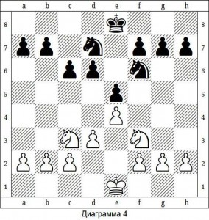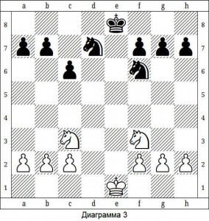  Что касается коней, (диаграмма 3 и диаграмма 4) то они по сравнению со слонами сильны в закрытых пешечных позициях, там, где слону трудно «развернуться» в открытых же позициях (без пешек в центре) конь намного слабее слона, так как слон контролирует больше полей чем конь, и может одновременно воздействовать и на центр и на фланг, а конь этого не может.
4 | Игровая практика | 45 | Игровая практика с типовыми позициями на тему размена коня на слона
5 | Заключительная часть | 2 | Подведем итог: если позиция имеет закрытый пешечный характер, то логичнее оставить коней, а слонов разменять на коней соперника. Если позиция открыта, в центре нет пешек, то лучше своих коней разменять на слонов соперника и получить так называемое «преимущество двух слонов». Однако следует сделать очень серьезное замечание! Любой размен шахматной фигуры в шахматах зависит от конкретной позиции и замыслов, и выше перечисленные ориентиры не являются обязательными правилами к действиям!

Тренер: ______________________________

